 **zondag 11 augustus 2019**



Voorganger: pastor Ineke van Cuijk OP  
Organist: Hennie Klaasen Bos – van Zetten

****************

**DE V O O R B E R E I D I N G**  
  
De klok luidt – het wordt stil

Welkom en begroeting

Zullen we samen bidden:

God,  
we zijn bij elkaar

op zoek naar stilte  
naar leven en liefde

naar onszelf  
naar U

**GOD   
LAAT UW LICHT OVER ONS OPGAAN  
WEES VOOR ONS LIEFDE DIE BLIJFT**

- de twee kaarsen worden aangestoken 

*(gemeente gaat staan)*

Bemoediging en groet

v: Onze hulp is in de Naam van de Heer

a: SCHEPPER EN BEHOEDER VAN ALLE LEVEN

v: De Eeuwige die naar ons omziet

a: IN ZIJN LIEFDE MOGEN WIJ LEVEN

v: Wij groeten elkaar

a: IN DE NAAM VAN DE VADER, DE ZOON

EN DE HEILIGE GEEST. AMEN.

Lied: psalm 33 *(gemeente gaat zitten)*

Kyrie en Gloria

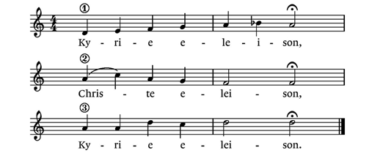

Gloria; Lied 305

Moment met de kinderen

**DE SCHRIFTEN**

Gebed

Lezingen Jesaja 65, 17-25

Zingen; lied 772

Lucas 12, 32-40

Acclamatie

Kom, Geest van God,

maak onze harten open,

dat Christus bij ons woning vindt.

Overweging

Stilte

Zingen; Lied 751

Gebeden - Stil Gebed – Onze Vader  
acclamatie tussen de gebedsintenties:

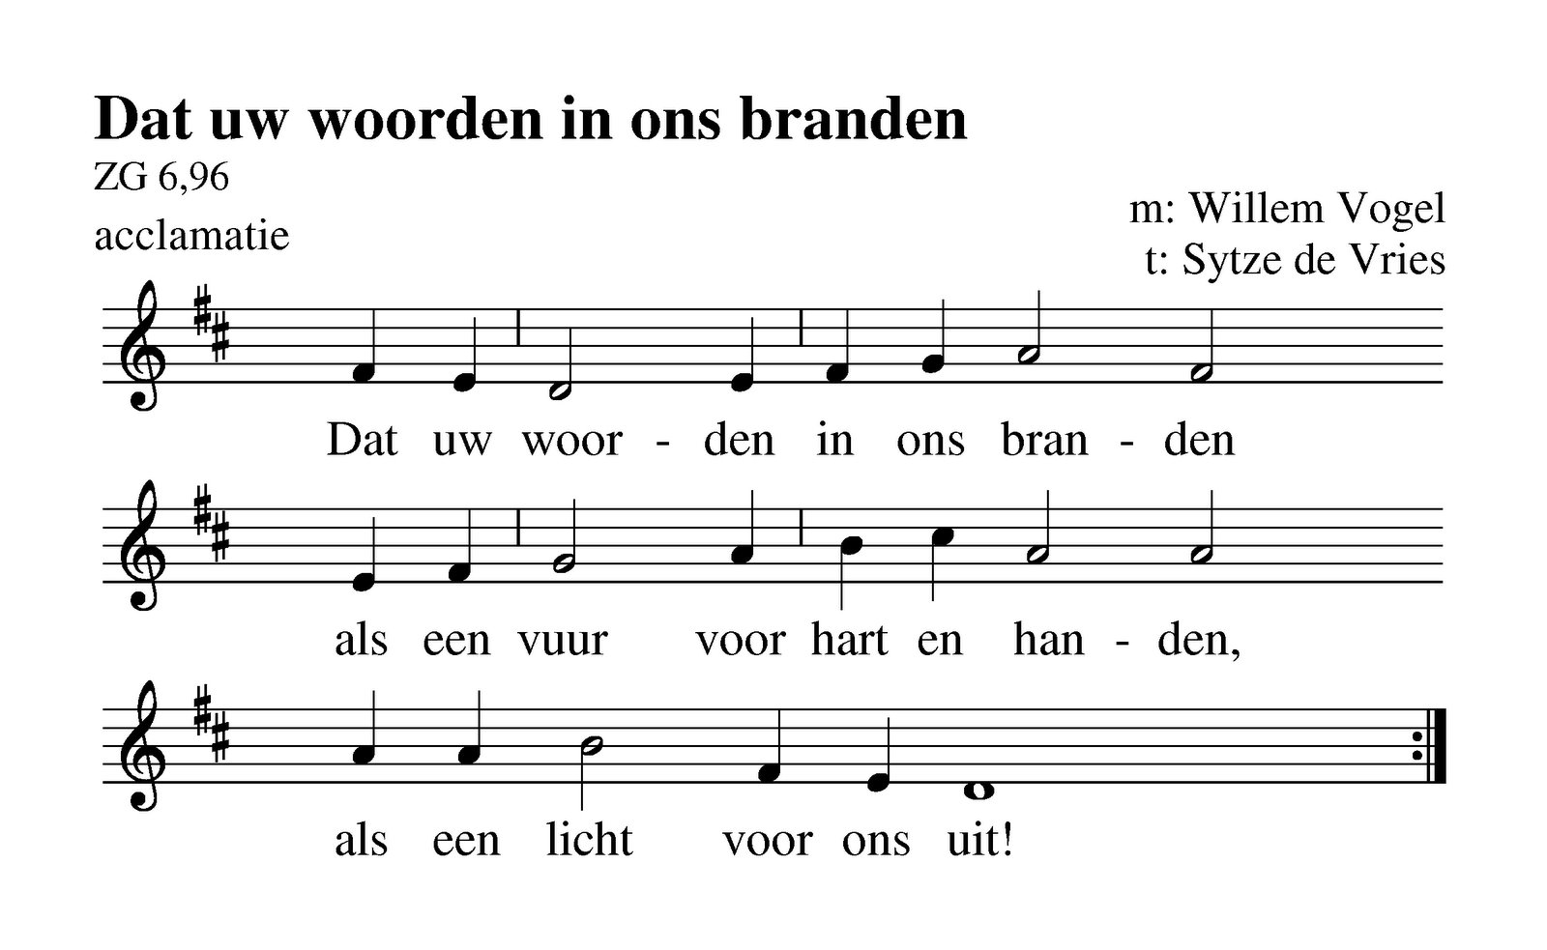

Onze Vader die in de hemel zijt,

Uw naam worde geheiligd.

Uw koninkrijk kome,

Uw wil geschiede, op aarde zoals in de hemel.

Geef ons heden ons dagelijks brood.

En vergeef ons onze schulden

zoals ook wij onze schuldenaars vergeven.

En leid ons niet in verzoeking,

maar verlos ons van de boze.

Want van U is het koninkrijk   
en de kracht en de heerlijkheid  
in eeuwigheid, Amen

Collecte

Vredegroet, we wensen elkaar vrede

Slotlied: Lied 802

’Zending en Zegen

Zegen wens ik je toe. Aandacht wens ik je toe.

Dat er mensen zijn met wie je kunt delen.

Zegen wens ik je toe. Amen